Naskah Publikasi

SISTEM REKOMENDASI PEMBERIAN BEASISWA UNTUK SISWA SMA MENGGUNAKAN METODE ANALYTIC HIERARCHY PROCESS (AHP)

Diajukan untuk memenuhi salah satu syarat
Mencapai derajat Sarjana S-1 Program Studi Informatika

Diajukan oleh
HARINI SRIUTARI
5130411299

PROGRAM STUDI INFORMATIKA
FAKULTAS TEKNOLOGI INFORMASI DAN ELEKTRO
UNIVERSITAS TEKNOLOGI YOGYAKARTA
2018
Naskah Publikasi

SISTEM REKOMENDASI PEMBERIAN BEASISWA
UNTUK SISWA SMA MENGGUNAKAN METODE ANALYTIC HIERARCHY PROCESS (AHP)

Disusun Oleh :
Harini Sriutari
5130411299

Telah disetujui oleh pembimbing

Pembimbing

Rianto, M.Eng Tanggal, 16 Maret 2018

SISTEM REKOMENDASI PEMBERIAN BEASISWA UNTUK SISWA SMA MENGGUNAKAN METODE ANALYTIC HIERARCHY PROCESS (AHP)

Harini Sriutari
Program Studi Informatika , Fakultas Teknologi Informasi dan Elektro
Universitas Teknologi Yogyakarta
Jl. Ringroad Utara Jombor Sleman Yogyakarta
E-mail : harinisriutari@gmail.com

ABSTRAK

Beasiswa adalah pemberian bantuan bagi siswa yang digunakan untuk membiayai pendidikannya. Oleh karena itu beasiswa harus diberikan kepada penerima yang layak dan pantas untuk mendapatkannya. Dalam melakukan seleksi beasiswa tersebut tentu akan mengalami kesulitan karena banyaknya peminat beasiswa dan kriteria yang digunakan untuk menentukan keputusan penerima beasiswa. Untuk itu diperlukan suatu Sistem Rekomendasi yang dapat menilai siswa penerima beasiswa dan mempermudah proses merekomendasikan melalui kriteria yang telah ditentukan. Metode yang dipakai dalam penilaian penerima beasiswa tidak mampu dan prestasi adalah Analitical Hierarchy Process (AHP). AHP digunakan untuk mengurutkan prioritas penerima beasiswa sesuai dengan kriteria yang ditentukan pengambil keputusan. Metode ini dipilih karena mampu menyeleksi alternatif terbaik dengan mencari nilai bobot untuk setiap atribut. Penilaian dilakukan dengan menjumlahkan nilai dari masing-masing kriteria dan hasilnya diurutkan untuk memilih kandidat yang memenuhi syarat untuk mendapatkan beasiswa. Hasil penelitian menunjukkan bahwa sistem rekomendasi dapat memberikan rekomendasi yang tepat sesuai dengan metode AHP.
Kata kunci : Beasiswa, Sistem Rekomendasi, Analitical Hierarchy Process (AHP)

- PENDAHULUAN
Lembaga pendidikan seperti di sekolah menyediakan beberapa kemudahan bantuan untuk kelangsungan kegiatan belajar mengajar seperti pemberian beasiswa kepada siswa yang membutuhkan dan berhak mendapatkannya. Beasiswa adalah bantuan yang diberikan untuk siswa yang berprestasi dan kurang mampu untuk menunjang pendidikan. Oleh karena itu bagi siswa yang orangtuanya kurang mampu dan siswa yang berprestasi berhak mendapatkan biaya pendidikan. Siswa adalah manusia yang diberi potensi dan kebutuhan yang sama walaupun secara fisik mungkin individu memiliki kemiripan, tetapi pada hakikatnya mereka tidaklah sama, baik bakat, minat, kemampuan dan sebagainya. Dari pengertian beasiswa dan siswa maka sangat berkaitan erat yaitu pendanaan atau bantuan yang diberikan untuk siswa guna untuk keberlangsungan pendidikan. Penentuan beasiswa yang telah dilakukan sering terjadi masalah yaitu hasil proses seleksi tidak tepat sasaran pada yang berhak menerima. Maka dalam menentukan beasiswa harus sesuai kriteria serta di prioritaskan untuk yang benar-benar tidak mampu dan berprestasi. Selain permasalahan menentukan prioritas, diperlukan juga analisis faktor-faktor apa saja yang mempengaruhi seorang siswa bisa mendapatkan beasiswa. Maka penulis melakukan penelitian menggunakan metode Analytic Hierarchy Process (AHP) terhadap penilaian kriteria siswa yang dapat membantu pihak sekolah sebagai tolak ukur untuk menentukan kelayakan pemberian beasiswa sehingga tepat pada sasaran.

- LANDASAN TEORI
  - Sistem
Sistem adalah suatu jaringan kerja dari prosedur-prosedur yang berhubungan, terkumpul bersama-sama untuk melakukan suatu kegiatan atau tujuan tertentu. [1]

  - Sistem Rekomendasi
Sebuah perangkat lunak yang bertujuan untuk membantu pengguna dengan cara memberikan rekomendasi kepada pengguna ketika pengguna dihadapkan dengan beberapa jumlah informasi. [2]

  - Beasiswa
Tunjangan yang diberikan kepada pelajar atau mahasiswa sebagai bantuan biaya belajar. [3]

  - Siswa
Siswa adalah manusia yang diberi potensi dan kebutuhan yang sama. Setiap siswa sama – sama memiliki potensi dasar untuk berpikir, merasa dan berkehendak. [4]

  - Analytic Hierarchy Process Method (AHP Method)
AHP membantu dalam menentukan prioritas dari beberapa kriteria dengan melakukan analisa perbandingan berpasangan dari masing - masing kriteria. AHP juga merupakan suatu model yang luwes yang mmberikan kesempatan bagi perorangan atau kelompok untuk membangun gagasan – gagasan dan mendefinisikan persoalan dengan cara membuat asumsi mereka masing – masing dan memperoleh pemecahan yang diinginkan darinya. [5]
Perinsip dasar dalam menyelesaikan permasalahan dengan AHP :
- Penilaian kriteria dan alternatif
- Synthesis of priority (menentukan prioritas)
- Logical Consistency (Konsistensi Logis)
Rumus Consistency Index (CI):
CI = (λ maks - n) / ( n – 1)
Rumus Rasio Konsistensi atau Consistency Ratio (CR) dengan rumus :
CR = CI / RC
Keterangan :
λ maks = rata-rata jumlah bobot
n = banyaknya elmen
RC = Random Consitenci . [5]
  - DFD atau DAD
Data Flow Diagram (DFD) merupakan alat untuk membuat diagram yang serbaguna. Data flow diagram terdiri dari notasi penyimpanan (data store), proses (process), aliran data (flow data), dan sumber masukan (entity). [6]

  - ERD
Entity Relationship Diagram (ERD) yaitu data yang ada didunia nyata dengan memanfaatkan sejumlah perangkat konseptual menjadi sebuah diagram data.
. [7]

  - Flowchart
Flowchart merupakan bagan yang menggambarkan urutan instruksi proses dan hubungan satu proses dengan proses lainnya menggunakan simbol-simbol tertentu [8]

- Metodologi Penelitian
  - Metode Penelitian
- Studi literatur, yaitu dengan melakukan studi berdasarkan referensi dan berbagai diskusi pembahasan baik dengan dosen pembimbing maupun dengan orang yang berkompeten pada kasus ini.
- Pembuatan sistem pembayaran tagihan kartu kredit, yang meliputi tahapan terstruktur sebagai berikut :
- Perancangan perangkat lunak berupa rancangan atau desain yang akan menjadi interface untuk menampilkan hasil dari sistem rekomendasi.
- Implementasi dan uji coba.
- Analisis sistem, dengan melakukan uji coba.
- Mengambil kesimpulan metode pengembangan sistem.

  - Metode Pengembangan Sistem
Pada tahap analisis dan perancangan ini adalah tahap yang menspesifikasikan bagaimana sistem dapat memenuhi kebutuhan informasi. Untuk dapat memenuhi kebutuhan pengguna, sistem ini akan memerlukan beberapa tahap desain seperti desain input, desain output, desain basis data, desain proses dan desain interface, selain itu pada desain sistem nanti akan diberikan gambaran secara detail tentang DFD dan ERD pada sistem. Berikut ini akan diberikan perincian tentang desain input, desain output, desain basis data, desain proses dan desain interface yang akan dibuat adalah sebagai berikut :
  - Desain Input
  - Desain Output
  - Desain Basis Data
  - Desain Antar Muka

  - Kebutuhan Perangkat Keras
Kebutuhan sistem adalah kumpulan elemen - elemen atau unsur – unsur yang saling berinteraksi satu sama lain secara fisik, serta dapat diidentifikasikan secara nyata tujuan – tujuannya. Perangkat pendukung pada penelitian terdiri atas perangkat keras dan perangkat lunak.

- Hasil dan Pembahasan
  - Diagram Konteks
Diagram konteks ini dibuat untuk menggambarkan sumber serta tujuan data yang akan diproses atau dengan kata lain diagram tersebut digunakan untuk menggambarkan sistem secara umum/global dari keseluruhan sistem yang ada
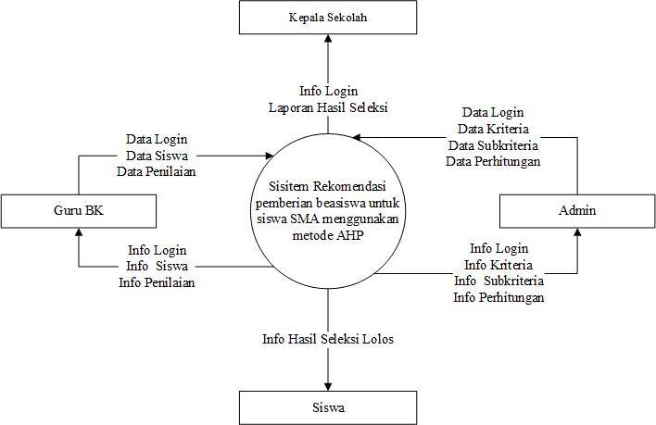
Gambar 4.1. Diagram Konteks

  - Flowchart Sistem
Flowchart sistem mendeskripsikan proses aliran sistem yang terjadi dimulai dari awal menggunakan sistem hingga selesai. Pada Gambar 4.2 dapat digambarkan flowchart sistem yang dibangun.
Gambar 4.2. Flowchart Sistem

  - Entity Relationship Diagram
Entity Relatinship Diagram (ERD) menggambarkan bagaimana suatu data diolah dan disimpan dalam database, adapaun relasi atau hubungan antar entitas dapat dilihat pada Gambar 4.3.
Gambar 4.3. Entity Relationship Diagram (ERD)

  - Tampilan Halaman Login
Tampilan halaman login berfungsi untuk memasukkan data email dan password setiap pengguna yang akan mengunakan sistem. Implementasi dapat dilihat pada Gambar 4.5.
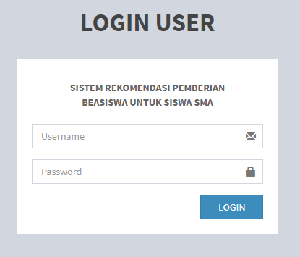
Gambar 4.4. Tampilan Halaman Login

  - Tampilan Halaman Perhitungan AHP
Setelah pengguna melakukan proses login dan aksesnya sebagi Guru BK maka pengguna dapat mengakses ke menu perhitungan AHP dan melakukan inputan dengan combo box yang berisi angka 1 - 9. Kemudian klik tombol hitung AHP sebagai perintah untuk menghitung dan seluruh proses perhitungan akan tampil. Implementasinya dapat dilihat pada Gambar 4.5.
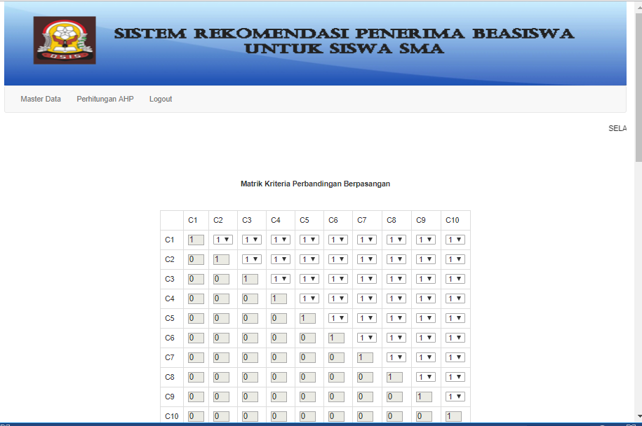
Gambar 4.5. Tampilan Halaman Perhitungan AHP

  - Tampilan Halaman Penilaian
Untuk memperoleh penilaian siswa yang lolos seleksi dengan memasukkan jumlah kuota siswa yang akan menerima beasiswa kemudian setelah diklik tombol proses maka akan keluar table berisi data siswa yang memperoleh beasiswa dengan urutan skor. Pada tombol “kirim email” berfungsi untuk memberikan pengumuman lolos beasiswa dan akan terkirim ke email siswa. Implementasinya dapat dilihat pada Gambar 4.6.
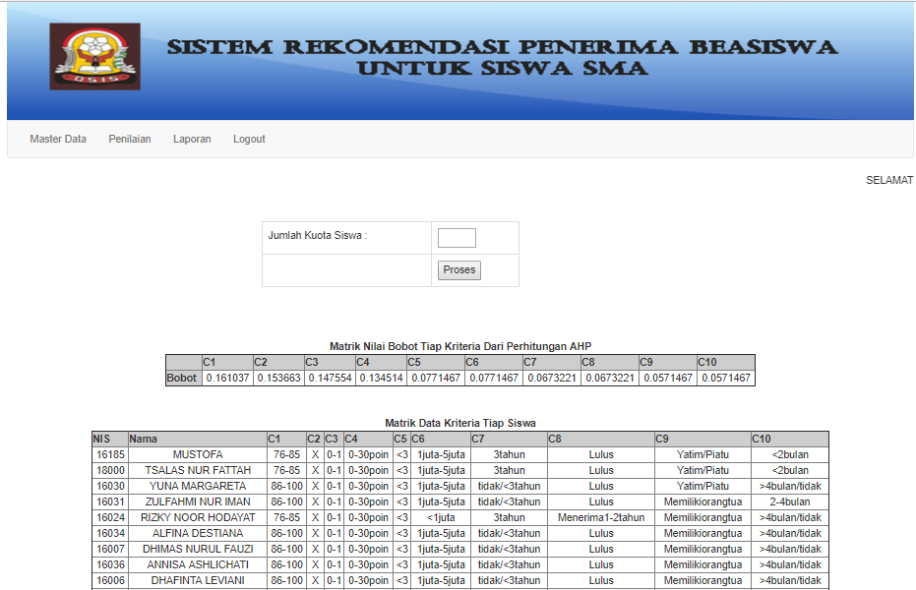
Gambar 4.5. Tampilan Halaman Penilaian

- Penutup
  - Kesimpulan
Dari penelitian dan tulisan yang telah penulis uraikan, maka dapat ditarik kesimpulan bahwa sistem rekomendasi pemberian beasiswa menggunakan metode AHP yang telah dibangun ini dapat merekomendasikan siswa yang berhak mendapatkan beasiswa berdasarkan ketentuan yang didapat dari SMAN 1 Girimarto dan SMAN 2 Wonogiri. Dengan menggunakan metode AHP dihasilkan suatu rekomendasi yang tepat.

5.2 Saran
Sistem rekomendasi beasiswa masih belum sempurna. Banyak hal yang dapat dilakukan untuk mengembangkan sistem agar menjadi lebih baik, antara lain:
- Diharapkan sistem dapat dibuat fleksibel, agar pada saat penambahan kriteria penilaian dapat menyesuaikan sesuai kriteria.
- Sistem hanya digunakan untuk satu jenis program beasiswa.
- Sistem mengirimkan notifikasi beasiswa lolos hanya melalui email.

- DAFTAR PUSTAKA

[1] Yakub. (2012). Pengantar Sistem informasi. Yogyakarta: Graha Ilmu.
[2] Anggarawal, Charul C., (2016), Recommender System The Textbook, e-ISBN 978-3-319-29659-3

[3] Kamus Besar Bahasa Indonesia (KBBI)
[4] Barnawi dan Arifin,M., (2016), Micro Teaching, Jogjakarta: AR-Ruzz Media.
[5] Saaty, Thomas L., (1994), Fudamental of Decision Making and Priority Theory With The Analytical Hierarchy Process – Vol. VI, Pittsburgh : RWS Publications
[6] Yakub (2012), Pengantar Sistem Informasi, Yogyakarta: Graha Ilmu..
[7] Fathansyah, (2012), Basis Data, Bandung: Informatika.
[8] Indrajani., (2015), DATABASE Design (Case Study All In One), Jakarta : Kompas Gramedia.

